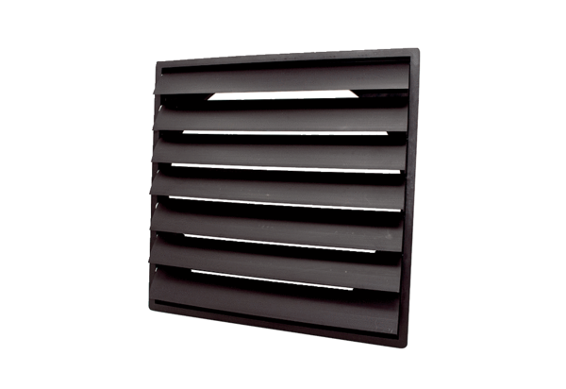Žaluzina AS 65 ExJedinica za pakiranje: 1 komAsortiman: C
Broj artikla: 0151.0409Proizvođač: MAICO

